Họ và tên: Đoàn Ngọc Linh

MSSV:1050080229

Lớp :11CNPM1

Bài tập buổi 7

Thực hành 2: Thêm dữ liệu không dùng Parameter.

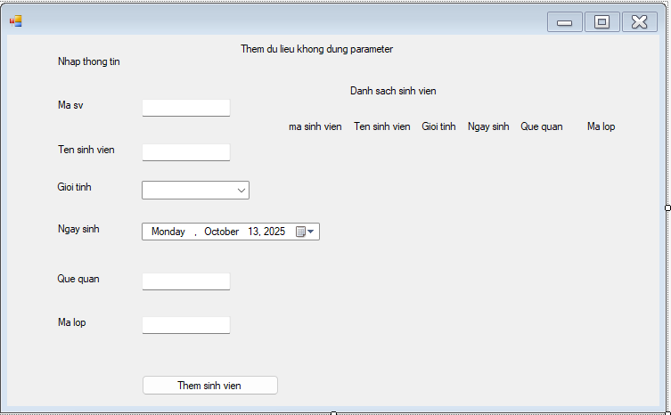

Thực hành 3: Sửa dữ liệu không dùng Parameter.

